จัดกิจกรรมการเตรียมความพร้อมรับมือป้องกันโรคอุบัติใหม่ ปี 2565

ทั่วโลกก็เคยรับมือกับโรคอุบัติใหม่มามากหน้าหลายตา นับตั้งแต่โรคซาร์ส ไข้หวัดนก ไข้หวัดใหญ่ ไวรัสอีโบลา ไวรัสซิก้า และโควิด-19 คือโรคอุบัติใหม่ล่าสุด ที่ผู้คนกำลังรับมือและผนึกกำลังกันสู้ทั่วโลก
วิธีรับมือกับโรคอุบัติใหม่
ก่อนอื่นต้องทำความเข้าใจกับโรคที่เรากำลังเผชิญอยู่ ว่าโรคนี้คืออะไร มีวิธีการรักษาอย่างไร และวิธีการป้องกันตัวเองจากโรคนี้ รวมไปถึงปรับเปลี่ยนวิถีการใช้ชีวิต หันมาดูแลสุขภาพ และสุขอนามัยมากขึ้น ดูแลสุขภาพใจ เป็นพลังบวกช่วยให้กำลังใจกันให้ผ่านสถานการณ์ไปได้อย่างปลอดภัย
องค์การบริหารส่วนตำบลโคกมนได้เล็งเห็นความสำคัญของโรคอุบัติใหม่ที่จะเกิดขึ้นในอนาคต
จึงจัดกิจกรรมให้ความรู้และวิธีรับมือป้องกันโรคอุบัติใหม่
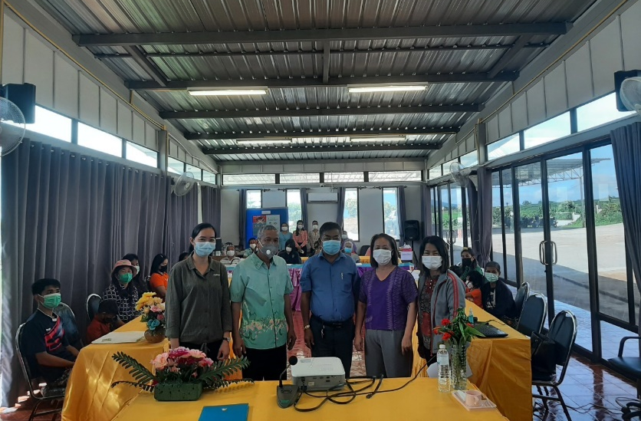
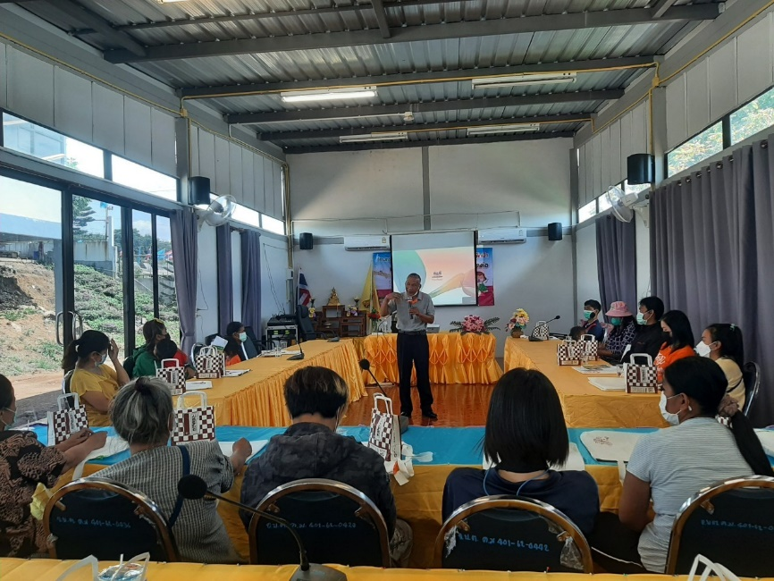
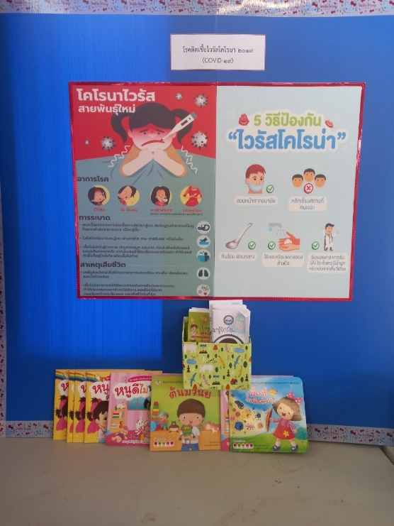

เอกสารประชาสัมพันธ์ ผ่านเว็ปไซต์

โรคอุบัติใหม่ คืออะไร?
โรคอุบัติใหม่ คือ โรคติดต่อชนิดใหม่ที่ไม่เคยเกิดขึ้นมาก่อนและต้องใช้เวลาในการวิจัยโรคใหม่เพื่อหาวิธีการรักษา เป็นโรคติดต่อที่เกิดจากเชื้อใหม่ (New infectious disease) โรคติดต่อที่พบในพื้นที่ใหม่ (New geographical areas) โรคติดต่ออุบัติซํ้า (Re-emerging infectious disease) เชื้อก่อโรคที่ดื้อต่อยาต้านจุลชีพ (Antimicrobial resistant organism) และเกิดจากการกระทำของมนุษย์ด้วยสารชีวะ
โดยโรคอุบัติใหม่นั้นสามารถเกิดขึ้นได้จากหลายปัจจัยด้วยกัน ทั้งการเปลี่ยนแปลงด้านประชากร การเปลี่ยนแปลงของเชื้อโรค การใช้ยาที่ไม่ถูกต้องจนทำให้เกิดการดื้อต่อยาปฏิชีวนะ ความก้าวหน้าของเทคโนโลยี การเปลี่ยนแปลงด้านวิถีชีวิตและพฤติกรรมของมนุษย์ การเดินทางที่สะดวกสบายยิ่งขึ้น การรบกวนธรรมชาติ ซึ่งปัจจัยเหล่านี้ทำให้โรคแพร่กระจายได้อย่างรวดเร็ว และยังเป็นตัวเร่งให้เกิดโรคติดต่ออุบัติใหม่ขึ้นมาอย่างมากมาย ซึ่งที่ผ่านมานั้นทั่วโลกและประเทศไทยก็เคยประสบกับโรคอุบัติใหม่หลายต่อหลายครั้ง ทั้งโรคซาร์ส ไข้หวัดนก ไข้หวัดใหญ่ ไวรัสอีโบลา ไวรัสซิก้า และโควิด 19 ซึ่งเป็นโรคอุบัติใหม่ล่าสุดที่คนทั่วโลกกำลังรับมือกันอยู่ในตอนนี้
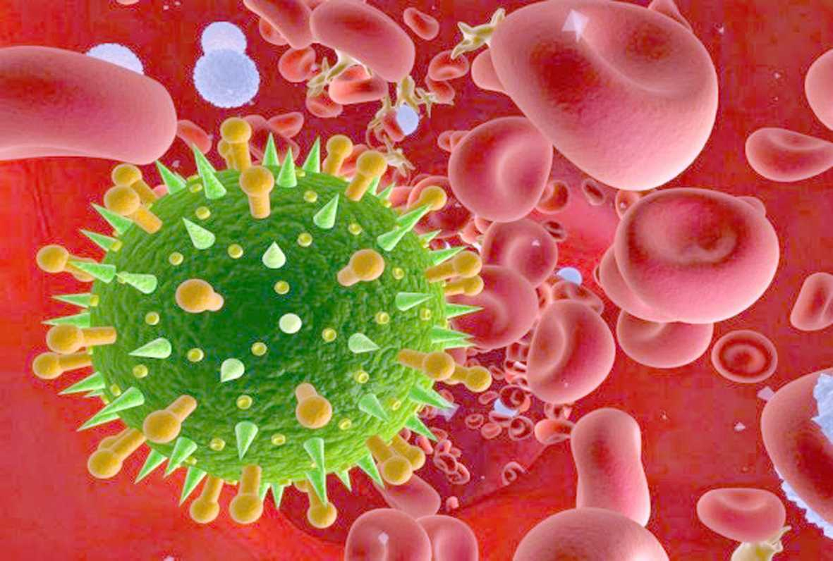
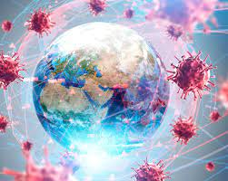

โรคอุบัติใหม่ แพร่ระบาดระดับไหนถึงรุนแรง
หลังจากเกิดโรคอุบัติใหม่ขึ้นแล้ว อีกสิ่งที่น่ากังวลก็คือการแพร่กระจายของโรคนั่นเอง ซึ่งระดับการแพร่กระจายของโรคนั้นจะเป็นตัวบ่งบอกถึงความรุนแรงของโรคเพื่อประเมินสถานการณ์ในการรับมือหลังจากนั้น โดยเราสามารถแบ่งระดับการแพร่กระจายของโรคได้ 4 ระดับ ดังนี้
- Endemic (โรคประจำถิ่น) คือ โรคที่เกิดขึ้นประจำในพื้นที่นั้นๆ เช่น ระบาดในเมือง ประเทศ หรือทวีป มีอัตราป่วยคงที่และสามารถคาดการณ์ได้ เช่น ไข้เลือดออกในประเทศไทย
- Outbreak (การระบาด) คือ เหตุการณ์ที่มีผู้ป่วยเพิ่มขึ้นผิดปกติหรือมากกว่าที่คาดการณ์ เช่น การระบาดของไข้เลือดออกในปี 2562 การระบาดของไวรัสโควิด 19 ในเมืองอู่ฮั่น
- Epidemic (โรคระบาด) คือ การระบาดที่แพร่กระจายกว้างขึ้นในเชิงภูมิศาสตร์ และมีการระบาดต่อมายังประเทศหรือทวีปอื่นในเวลาต่อมา เช่น โรคอีโบลาที่ระบาดในทวีปแอฟริกาตะวันตกในปี 2557-2559, การระบาดของโควิด 19
- Pandemic (การระบาดใหญ่/ทั่วโลก) คือ โรคระบาดที่เกิดการระบาดทั่วโลก เช่น การระบาดของไข้หวัดใหญ่สายพันธุ์ใหม่ 2009 และล่าสุดการระบาดของโควิด 19 ในอย่างน้อย 122 ประเทศทั่วโลก

